Dokumentacja – dla części 1 i 2:
- Spis użytych technologii:
- Język programowania: Python 3.10+
- System bazy danych: SQLite3
- Biblioteki standardowe Python:
  - sqlite3 – do obsługi połączenia z bazą danych i wykonywania zapytań SQL (DDL, DML).
  - random – do generowania losowych wartości liczbowych i wyborów (symulacja zachowań).
  - datetime, timedelta – do operacji na datach (symulacja upływu czasu, daty urodzenia, daty wizyt).
- Biblioteki zewnętrzne:
- mimesis (Locale.PL) – do generowania realistycznych, syntetycznych danych osobowych w języku polskim (imiona, nazwiska).
- pandas – do ewentualnego przetwarzania i analizy danych w strukturze DataFrame.
- Lista plików i opis ich zawartości:
- Generator.py - główny skrypt wykonawczy. Zawiera definicję schematu bazy danych, logikę generowania danych słownikowych (cenniki, atrakcje) oraz algorytm symulacji ruchu w parku rozrywki (funkcja populate_data), który wypełnia tabele transakcyjne (wizyty, aktywności, incydenty).
- Projekt_bazy.db - Plik wynikowy bazy danych SQLite. Tworzony automatycznie po uruchomieniu skryptu. Zawiera strukturę tabel oraz wszystkie wygenerowane rekordy.
- Kolejność i sposób uruchamiania plików:
  - Upewnić się że zostały pobrane odpowiednie biblioteki
  - Uruchomić plik Generator.py w środowisku IDE
  - Skrypt automatycznie utworzy plik Projekt_bazy.db w katalogu roboczym.

- Schemat projektu bazy danych:
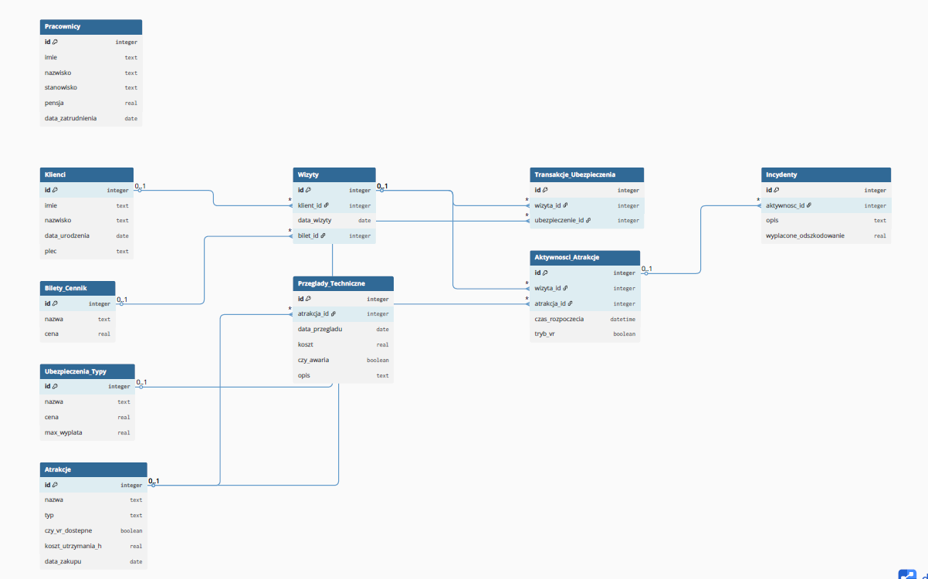
- Zależności funkcyjne dla każdej relacji:
Dla każdej tabeli zidentyfikowano zależności funkcyjne. We wszystkich tabelach kluczem głównym jest sztuczny identyfikator id (Primary Key):
- Pracownicy:
id → {imie, nazwisko, stanowisko, pensja, data_zatrudnienia}
Wyjaśnienie: Unikalne ID pracownika jednoznacznie określa jego dane osobowe i warunki zatrudnienia.
- Klienci:
id → {imie, nazwisko, data_urodzenia, plec}
Wyjaśnienie: ID klienta determinuje jego dane demograficzne.
- Atrakcje:
id → {nazwa, typ, czy_vr_dostepne, koszt_utrzymania_h, data_zakupu}
Wyjaśnienie: Każda atrakcja ma unikalne ID, które określa jej parametry techniczne.
- Bilety_Cennik:
id → {nazwa, cena}
Wyjaśnienie: ID biletu określa jego rodzaj i cenę.
- Ubezpieczenia_Typy:
id → {nazwa, cena, max_wyplata}
Wyjaśnienie: ID typu ubezpieczenia determinuje jego nazwę oraz warunki finansowe.
- Wizyty:
id → {klient_id, data_wizyty, bilet_id}
Wyjaśnienie: Konkretna wizyta (ID) jest przypisana do jednego klienta, daty i rodzaju biletu.
- Transakcje_Ubezpieczenia:
id → {wizyta_id, ubezpieczenie_id}
Wyjaśnienie: Transakcja łączy konkretną wizytę z wybranym pakietem ubezpieczenia.
- Aktywnosci_Atrakcje:
id → {wizyta_id, atrakcja_id, czas_rozpoczecia, tryb_vr}
Wyjaśnienie: Zdarzenie skorzystania z atrakcji jest unikalne i określa kto (wizyta), z czego (atrakcja) i kiedy skorzystał.
- Incydenty:
id → {aktywnosc_id, opis, wyplacone_odszkodowanie}
Wyjaśnienie: Incydent dotyczy konkretnej aktywności i ma przypisany opis oraz kwotę.
- Przeglady_Techniczne:
id → {atrakcja_id, data_przegladu, koszt, czy_awaria, opis}
Wyjaśnienie: Raport serwisowy (ID) dotyczy jednej atrakcji w danym dniu.

